

开鲁县蒙古族中学2017——2018学年上学期
班级

姓名

考号
高一生物期末考试题 命题人：赵跃
一、选择题（每题2分，共60分）
1.光合作用的光反应发生在叶绿体的( )
A.外膜上 B.内膜上 C.基质中 D.类囊体薄膜上
2.光合作用的光反应为暗反应提供的物质是( )
A.[H]和ATP B.H2O和CO2 C.五碳化合物和酶 D.三碳化合物
3.植物从土壤中吸收的氮可以用于合成( )
A.葡萄糖和蛋白质 B.核酸和蛋白质 C.纤维素和淀粉 D.乳糖和核酸
4.两个氨基酸分子缩合会形成二肽，并生成一分子水。这个水分子中的氢来自( )
A.氨基 B.羧基 C.氨基和羧基 D.连接在碳原子上的氢
5. 下列有关细胞分化的叙述，不正确的是（ ）
A．细胞分化仅发生在胚胎时期 B．细胞分化形成不同的细胞或组织
C．癌变被看作是细胞的畸形分化 D．细胞分化发生在个体发育的各个时期
6.甲（○）乙（●）两种物质在细胞膜两侧的分布情况如图所示（颗粒的多少表示浓度的高低），在进行跨膜运输时，下列说法正确的是（ ）
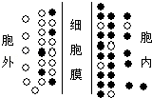
A. 乙进入细胞不是主动运输
B. 乙运出细胞可能是协助扩散或自由扩散
C. 甲进入细胞是主动运输
D. 甲运出细胞是自由扩散
7. 酵母菌有氧呼吸时，消耗G摩尔的葡萄糖可以产生一定量的二氧化碳，酵母菌无氧呼吸时，若产生同等数量的二氧化碳则需要消耗葡萄糖的量是 （ ）
A.1G摩尔 B.3G摩尔 C.G/3摩尔 D.G/6摩尔
8.下列叙述中,与决定蛋白质多样性无关的因素是( )
A.肽键的数目 B.氨基酸的种类和排列顺序 C.核糖体的种类和数目 D.蛋白质的空间结构

9.在“叶绿体中色素提取和分离实验” 结果中，扩散速度最快的色素是( )
A.叶绿素a B.叶绿素b C.叶黄素 D.胡萝卜素
10.水稻体细胞有24条染色体，在有丝分裂中期的染色体、染色单体和DNA分子的数目依次是 ( )
A. 24、24、24 B.24、48、96 C.24、48、48 D.24、24、96

11.细胞膜上与细胞识别有密切关系的物质是( )
A.磷脂 B.蛋白质 C.脂蛋白 D.糖蛋白

12.下列有关酶的叙述中，不正确的是( )
A.酶是活细胞产生的催化剂 B.绝大多数酶是蛋白质，极少数酶是RNA
C.酶在催化过程中要消耗自身 D.酶的催化须要合适的温度和pH
13.下列关于生物体中酶的叙述，正确的是( )
A．在细胞中，核外没有参与DNA合成的酶
B．由活细胞产生的酶在生物体外没有催化活性
C．从胃蛋白酶的提取液中沉淀该酶可用盐析的方法
D．唾液淀粉酶催化反应最适温度和保存温度是37℃
14.胰岛素是一种有51个氨基酸构成的含4条多肽链的蛋白质，则胰岛素至少含有氨基数目和羧基数目分别是（ ）
A. 4、4 B. 51、51 C. 1、1 D. 47、47
15.人体某些白细胞可以吞噬病菌,这一生理过程的完成依赖于细胞膜的( )
A.选择透过性 B.主动运输 C.保护性 D.流动性
16.在唾液淀粉酶催化淀粉水解实验中,将唾液稀释十倍与用唾液原液实验效果基本相同,这表明酶具有( )
A.专一性 B.多样性 C.高效性 D.稳定性
17.动、植物细胞有丝分裂的分裂前期的区别是( )
A.染色体形成的方式不同 B.赤道板出现的方式不同
C.纺锤体形成的方式不同 D.核膜解体的时间不同
18．将酵母菌培养液进行离心处理。把沉淀的酵母菌破碎后，再次离心处理为只含有酵母菌细胞质基质的上清液和只含有酵母菌细胞器的沉淀物两部分，与未离心处理过的酵母菌培养液分别放入甲、乙、丙三个试管中，并向这三个试管内同时滴入等量、等浓度的葡萄糖溶液。在有氧的条件下，最终能通过细胞呼吸产生的CO₂和H₂O的试管是( )
A、甲 B、丙 C、甲和乙 D、丙和乙
19．下图是细胞核的结构模式图，下列关于各结构及功能的叙述正确的是 （ ）
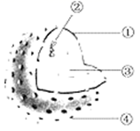

A. ①属于生物膜系统，把核内物质与细胞质分开
B. ②是遗传物质DNA和RNA的载体
C. ③与蛋白质的合成直接有关
D. ④有利于DNA和mRNA从细胞核进入细胞质，实现核质之间的物质交换
20．在唾液腺细胞中参与合成并分泌唾液淀粉酶的细胞器有( )
A．线粒体、中心体、高尔基体、内质网 B．核糖体、高尔基体、内质网、叶绿体
C．线粒体、核糖体、内质网、高尔基体 D．中心体、内质网、核糖体、高尔基体
21．在人体细胞中，由A、G、U三种碱基可构成多少种核苷酸( )
A．3种 B．4种 C．5种 D．6种
22．下列跨膜运输的生理活动中，属于主动运输的是 ( )
A．酒精进入胃黏膜细胞 B．二氧化碳由静脉血进人肺泡内
C．原尿中的葡萄糖进入肾小管上皮细胞 D．水分子出入细胞
23．豌豆叶肉细胞中，含有的核酸、碱基、核苷酸种类分别是( )
A．1种、4种、4种 B．2种、5种、8种
C．2种、4种、4种 D．2种、5种、5种
24．下列有关科学家的经典研究中，采取了同位素标记法的是 ( )
① 恩格尔曼发现光合作用的部位
② 梅耶指出植物通过光合作用把光能转换为化学能
③ 鲁宾和卡门证明光合作用释放的 O₂ 来自水
④ 卡尔文探明了 CO₂ 中的碳在光合作用中转化成有机物中碳的途径
A．①③ B．②④ C．①② D．③④
25．现有四个实验装置，若要验证绿色开花植物产生O ₂需要光和验证O ₂是否由绿色植物释放，则应选用的实验组合分别是( )
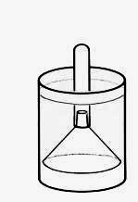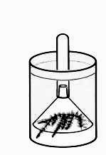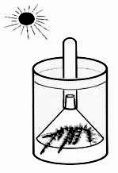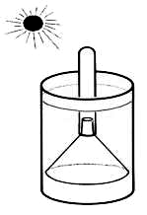A．①②和①③ B．②③和①② C．②④和①③ D．②③和③④
①
②
③
④
26．对于多细胞动物而言，下列有关细胞生命历程的说法正确的是 ( )
A．细胞衰老导致细胞中的遗传物质发生改变
B．致癌因子可使细胞中遗传物质发生变化，形成恶性增殖的癌细胞
C．细胞衰老时细胞呼吸的速率降低，细胞核的体积减小
D．蝌蚪发育过程中尾的消失是通过细胞坏死实现的
27．下列有关生物实验的叙述中，正确的是( )
A．检测还原糖的斐林试剂甲液和乙液与用于检测蛋白质的双缩脲试剂A液和B液，虽然其成分相同但用法和用量均不相同。
B．用甲基绿和吡罗红对人口腔上皮细胞进行染色，发现细胞核呈红色、细胞质呈绿色
C．叶绿体色素的提取和分离实验中，层析分离后得到四条色素带，其中呈蓝绿色的是叶绿素b
D．观察植物细胞的质壁分离和复原实验中，用KN0₃溶液代替蔗糖溶液现象会更明显
28．下表为学生探究影响酶活性因素的一组实验，请据表分析，如要探究 pH对酶活性的影响，应选择表中的哪些试管 ( )
试管 | 内容物 | 条件
1 | 1mL10%鸡蛋清溶液+1mL清水 | 35℃—38℃水浴
2 | 1mL10%鸡蛋清溶液+1mL胰蛋白酶 | 35℃—38℃水浴；pH=5
3 | 1mL10%鸡蛋清溶液+1mL胰蛋白酶 | 35℃—38℃水浴；pH=9
4 | 1mL10%鸡蛋清溶液+1mL胰蛋白酶 | 4℃水浴；pH=9
5 | 5mm×5mm毛边纸+1mL胰蛋白酶 | 35℃—38℃水浴；pH=9
6 | 5mm×5mm毛边纸+1mL纤维素酶液 | 35℃—38℃水浴；pH=5
A. 4 和 5 B. 2 和 3 C. 5 和 6 D. 1 和2
29．如图，A、B、C、D代表细胞结构，a、b、c、d代表物质运输方式。以下说法正确的是( )
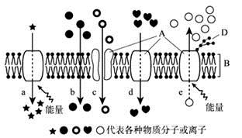
- B结构的头部是疏水端，尾部是亲水端
- D表示糖蛋白，能够作为受体，完成细胞间的信息传递
- a表示的运输方式受O2、CO2、温度等因素的影响
- 白细胞吞噬病菌过程是c过程，没有跨膜运输
30．图示绿色植物叶肉细胞中的两个代谢过程，图中C₃代表含有3个碳原子的有机化合物，下列有关说法错误的是（ ）
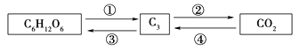
A. 过程①发生在细胞质基质中
B. ①②过程中都产生[H]和ATP
C. ③过程消耗ATP和[H]
D. ④过程消耗的[H]和ATP不能由①②提供
非选择题部分(每空2分共40分)
31．（14分）下图是表示某植物叶肉细胞光合作用和呼吸作用的示意图。
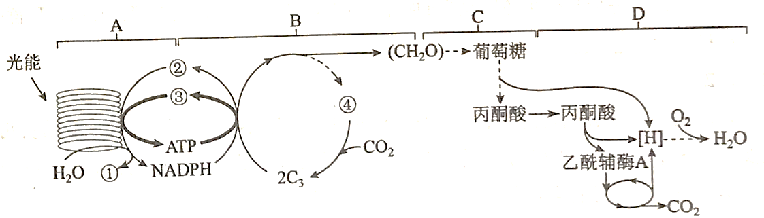
据图回答下列问题：
（1）图中①、②、③、④代表的物质依次是__________________、_________________、__________________、___________，[H]代表的物质主要是_________________。
（2）B代表一种反应过程，C代表细胞质基质，D代表线粒体，则ATP合成发生在A过程，还发生在_________________（填“B和C”“C和D”或“B和D”）。
（3）C中的丙酮酸可以转化成酒精，出现这种情况的原因是_________________ 。
32.（共8分）如下图是有氧呼吸过程图解，请依图回答问题。
(1)在长方框内写出1所代表的物质名称是 。
(2)在椭圆框内4、5、6所代表的释放能量的过程中， (填序号)代表“大量能量”。
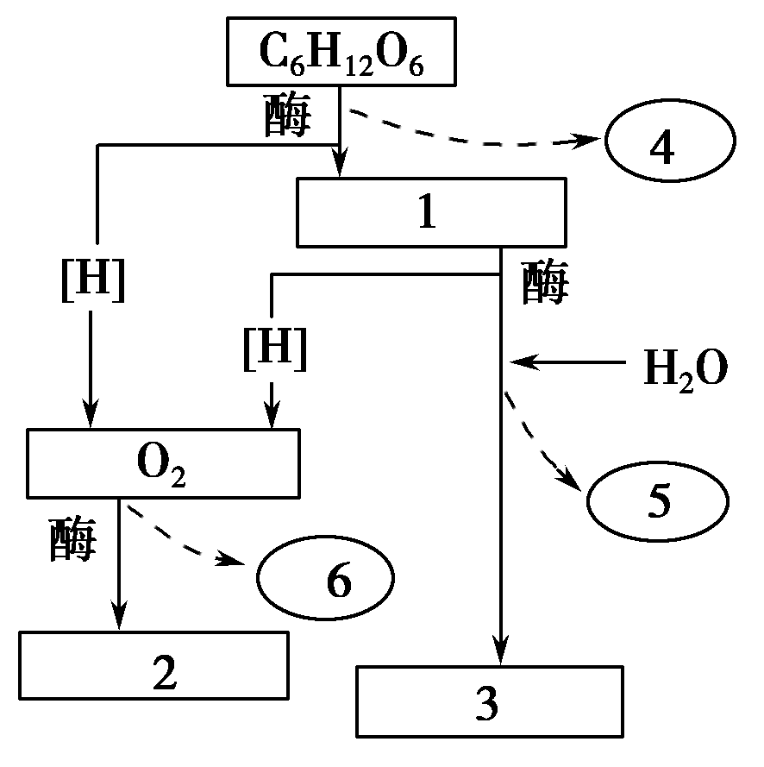
(3)有氧呼吸的主要场所是 。
(4)吸进的氧气在 （场所）被消耗。

33.（6分） 植物细胞进行有丝分裂的过程中，DNA的复制和有关蛋白质的合成 期；染色体形态固定，数目清晰是 期，有丝分裂末期细胞壁的形成和 有关。（填一种细胞器）
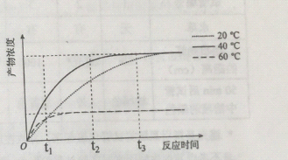
34.（12分）为了研究温度对某种酶活性的影响，设置三个实验组：A组（20℃）、B组（40℃）和C组（40℃），测定各组在不同反应时间内的产物浓度（其他条件相同），结果如图。回答下列问题：

（1）三个温度条件下，该酶活性最高的是 组。
（2）在时间t₁之前，如果A组温度提高10℃，那么A组酶催化反应的速度会 。
（3）如果在时间t₂时，向C组反应体系中增加2倍量的底物，其他条件保持不变，那么在t₃时，C组产物总量 ，原因是 。
（4）生物体内酶的化学本质是 ，其特性有 （答出两点即可）。
开鲁县蒙古族中学2017——2018学年上学期
高一生物期末考试题（参考答案）
一．选择题（单选，每题3分，共60分）
1——10 DABCABBCDC
11——20 DCCADCCBAC
21—-30 CCBDBBABBD
二、填空题（共40分）
31.（14分）
（1）O₂ NADP⁺ ADP⁺Pi C₅ NADH（或：还原型辅酶Ⅰ）
（2）C和D
（3）在缺氧条件下进行无氧呼吸
32.（8分）
(1)丙酮酸
(2) 6
(3)线粒体
(4)线粒体内膜
33．（6分）
间 中 高尔基体
34.（12分）
- B
- 加快
- 不变 高温酶已经失活
（4）蛋白质或RNA 高效性、专一性 、作用条件较温和【答出其中两点即可】

